个人记事本项目详细设计说明书
作者：[152056226]
文档变更记录
日期 | 版本号 | 修订内容 | 修订 | 审核
2017-12-30 | V3.0 | 将传统架构转化为三层架构 | 王佩文 | 杨文杰
- 引言
本文档是个人记事本应用的概要设计说明书，编写目的是在对用户进行需求调研的基础上，结合项目需求规格说明书，在总体上对个人记事本项目的总体设计、架构设计、接口设计、数据结构设计、运行设计以及出错设计等方面做了全面性的概括性说明，说明了对程序系统的设计考虑，为项目的详细设计提供基础，作为详细设计及系统实现的依据。
预期读者为：用户、程序员、审核员
参考资料：《C#面向对象程序设计》.郑宇军.人民邮电出版社
- 系统结构
传统的结构化方法：
用系统工程的思想和工程化的方法，按用户至上的原则，结构化、模块化、自顶向下地对系统进行分析和设计的方法。
结构化开发方法又称生命周期法，是迄今为止最传统、应用最广泛的一种信息系统开发方法。结构化开发方法采用系统工程的思想和工程化的方法，按用户至上的原则，结构化、模块化、自顶向下地对信息系统进行分析与设计。该方法严格按照信息系统开发的阶段性开展设计工作，每个阶段都产生一定的设计成果，通过评估后再进入下一阶段开发工作。因此，结构化开发方法具有以下优点:开发工作的顺序性、阶段性适合初学者参与软件的开发；开发工作的阶段性评估可以减少开发工作重复性和提高开发的成功率；该方法有利于提高系统开发的正确性、可靠性和可维护性；具有完整的开发质量保证措施；具有完整的开发文档标准体系。
面向对象的多层架构的优点：
1、开发人员可以只关注整个结构中的其中某一层;
2、可以很容易的用新的实现来替换原有层次的实现;
3、可以降低层与层之间的依赖;
4、有利于标准化;
5、利于各层逻辑的复用。
6、结构更加的明确
7、在后期维护的时候，极大地降低了维护成本和维护时间
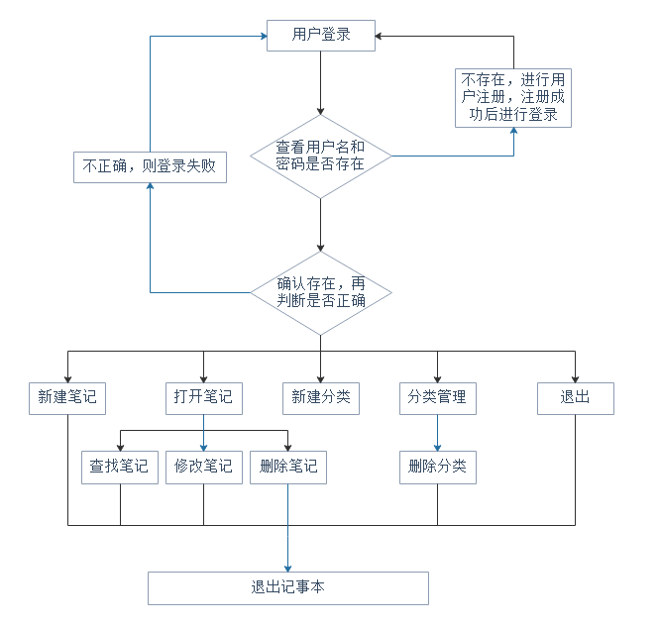
  - 业务逻辑层
业务逻辑层(Business Logic Layer)无疑是系统架构中体现核心价值的部分。它的关注点主要集中在业务规则的制定、业务流程的实现等与业务需求有关的系统设计，也即是说它是与系统所应对的领域(Domain)逻辑有关，很多时候，也将业务逻辑层称为领域层。业务逻辑层在体系架构中的位置很关键，它处于数据访问层与表示层中间，是表示层和数据访问层之间的桥梁，负责接收用户界面层传来的请求并将请求传给控制层，同时将请求处理结果发给用户界面层，起到了数据交换中承上启下的作用。业务逻辑层它代表应用程序的核心功能，负责处理数据层的数据，实现业务逻辑。业务逻辑层的设计对于一个支持可扩展的架构尤为关键，对于数据访问层而言，它是调用者;对于表示层而言，它却是被调用者。
功能组件 | 功能描述
新建笔记 | 点击按钮，弹出文本框，新建笔记。
查找笔记 | 点击按钮，在文本框中输入相关内容在数据库中进行查找
修改笔记 | 在找到笔记后，进行修改操作
删除笔记 | 选中笔记，点击按钮，将数据从数据库中删除
新建分类 | 点击按钮，输入新分类名称，创建分类
删除分类 | 选中分类，点击按钮，从数据库中删除分类

命名空间：
using System;
using System.Collections.Generic;
using System.ComponentModel;
using System.Data;
using System.Drawing;
using System.Linq;
using System.Text;
using System.Windows.Forms;
using System.Data.SqlClient;
using Model;
  - 控制层
控制层是为业务逻辑层提供数据服务，如当存入用户、笔记、笔记分类信息时，向用户表Users、笔记表Note、笔记分类表Classify存储数据操作结果、当查询笔记、笔记分类信息时，返回给用户数据检索结果等。
功能组件 | 功能描述
注册用户 | 用户表中存储用户名和用户密码
新建笔记 | 笔记表中存储新增笔记
删除笔记 | 根据用户操作，删除笔记表中对应笔记
新建分类 | 分类表中存储新增分类
删除分类 | 根据用户操作，分类表中删除对应分类
命名空间：
using System;
using System.Collections.Generic;
using System.ComponentModel;
using System.Data;
using System.Drawing;
using System.Linq;
using System.Text;
using System.Windows.Forms;
using System.Data.SqlClient;
using Model;
  - 用户界面层
主要是指与用户交互的界面，用于显示数据和接收用户输入的数据，将用户输入的数据传递给业务逻辑层，一般不包含任何实际的业务处理，当业务逻辑层的数据发生变化时，表示层就会显示出更新的结果。表示层提供应用程序的用户界面，通常为Windows应用程序或者Web应用程序。主要表示WEB方式，也可以表示成WINFORM方式，WEB方式也可以表现成:aspx，如果逻辑层相当强大和完善，无论表现层如何定义和更改，逻辑层都能完善地提供服务。位于最外层(最上层)，最接近用户。
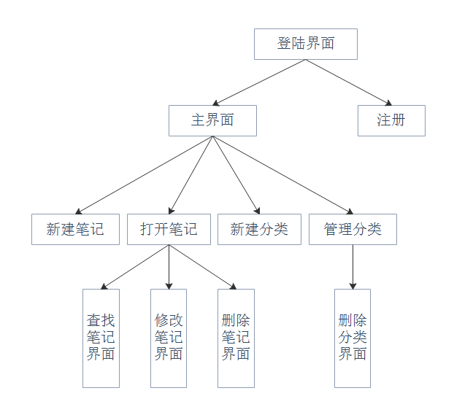
命名空间：
using System;
using System.Collections.Generic;
using System.ComponentModel;
using System.Data;
using System.Drawing;
using System.Linq;
using System.Text;
using System.Windows.Forms;
using MySql.Data;
using System.Data.SqlClient;
using Model;
功能组件 | 功能描述
登录 | 用户输入其登录帐号以及密码实现登录
注册 | 用户表中存储用户名和用户密码

- 系统功能模块设计

  - 用户模块设计说明

    - 模块描述及主要功能
本模块的主要功能是实现用户的登录和注册。在界面中输入用户名
和密码，点击登录按钮，弹出主页面；点击注册按钮，弹出注册窗口，
输入用户名和密码，点击提交按钮，注册成功。
    - 性能
用户名和密码要保证不对外展示，绝对保证用户信息的保密性。在
操作方式、运行环境、与其他接口以及开发计划等发生变化时，软件都
应该具备良好的软件兼容性、平台兼容性和操作系统兼容性。系统处理
能力主要考虑系统能承载的最大并发用户数，按照实际情况的规划，并
保证性能不受影响。
    - 流程逻辑

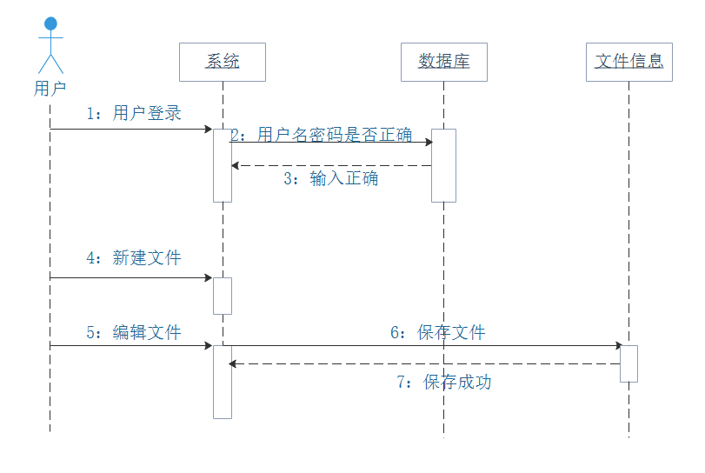
用户通过登录界面输入自己的用户名和密码，在加载主界面的过程
中拿到主界面上的内容，通过业务逻辑层去访问数据层，核对该用户是
否存在，密码是否正确，并给出相应的提示信息，完成整个登录过程。
    - 接口
登录接口：里面包含验证方法，用来获取用户交互界面的内容并与数据访问层的数据进行比对，要是在数据库中存在与用户交互界面控件内容相一致的数据，则登录成功，否则给用户提示“登录失败，请重新登录”或者“请注册”等信息，跳转到相应的登录界面或者注册界面。
  - 笔记模块设计说明
    - 模块描述及主要功能
笔记的功能：对笔记进行基本的新建笔记，查找笔记，修改笔记，删除笔记操作。新建笔记前需要先确定笔记所属分类，然后才可以新建笔记。每一项功能都需要在操作后将数据同步到数据库中。
    - 性能
笔记本的性能主要是增删改查，对文本进行编辑，用户可以对文本进
行添加，删除，修改操作等，对笔记本进行各种编辑。用户对管理分类界面进行操作后，系统将在用户操作后1s之内作出响应，提示用户管理分类中查看、新增、修改、删除分类是否成功。
    - 流程逻辑
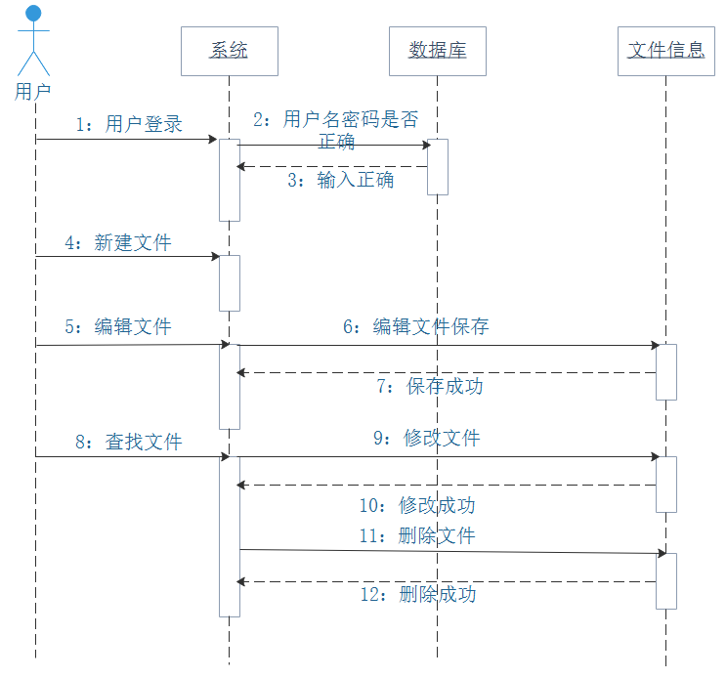

    - 接口
泛型接口：将增删改查方法定义在泛型接口中，封装在数据层，实现业务逻辑层和数据层之间的调用。
  - 分类模块设计说明
    - 模块描述及主要功能
在管理分类模块中，点击新建分类按钮，创建新的分类，并将数据保存于数据库中；点击删除分类按钮可以删除分类。点击管理分类按钮，弹出对话框，显示已存在的笔记分类信息
    - 性能
为了能够快捷地提供查询笔记的服务，系统应该能够快速地响应打开笔记列表的请。对于像打开笔记的基本信息时必须是完全准确的。
    - 流程逻辑
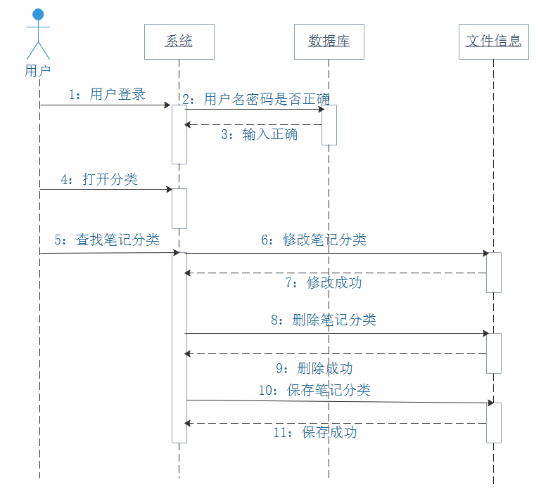
    - 接口
系统内部定义笔记本主界面，在管理分类界面设置选项“返回主界面”，用户点击返回主界面的选项按钮，界面跳转到登录笔记本的主界面。
- 附录

